Speierlinge in 8707 Uetikon am See, Nähe Kreuzsteinstrasse
Koordinaten: 2693513/1235300
BH-Umfang z.Z. nicht messbar, da in eingezäunter Weide, wird noch nachgeholt.

In einem alten Obstgarten wurden 2015 vom Naturnetz Pfannenstil einige junge Obstbäume gepflanzt, darunter drei Speierlinge, zwei davon blühen schön.

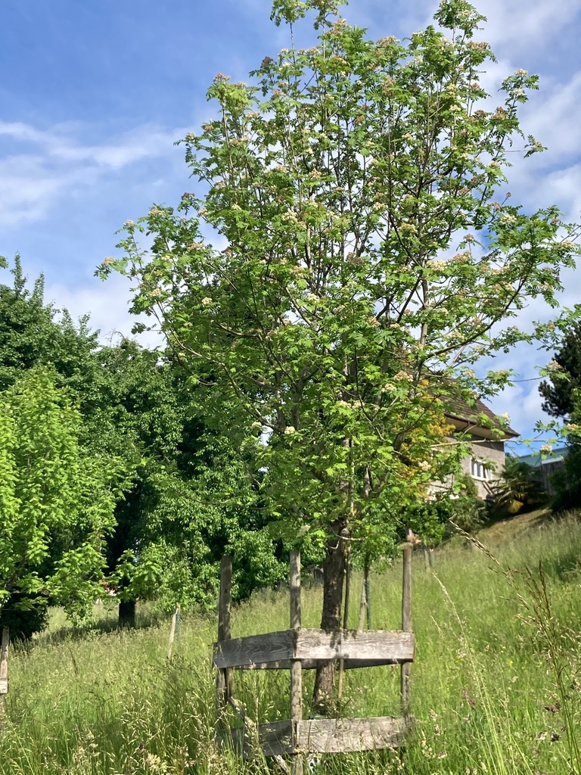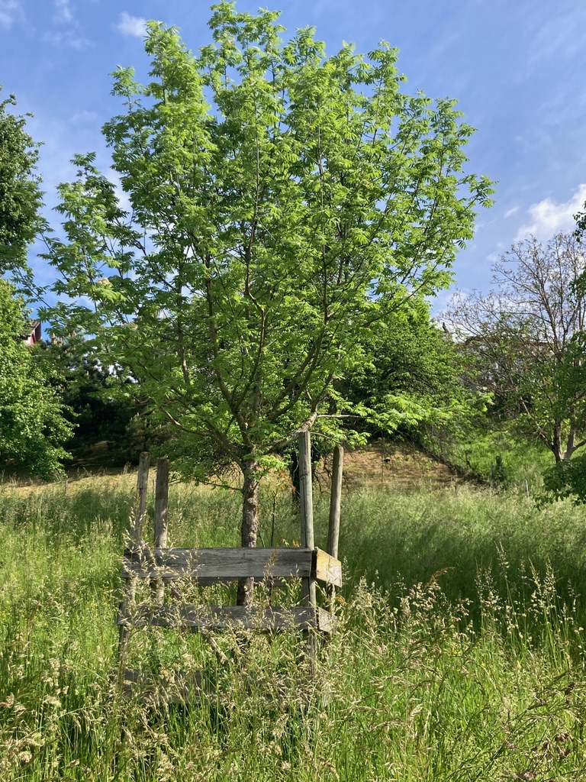

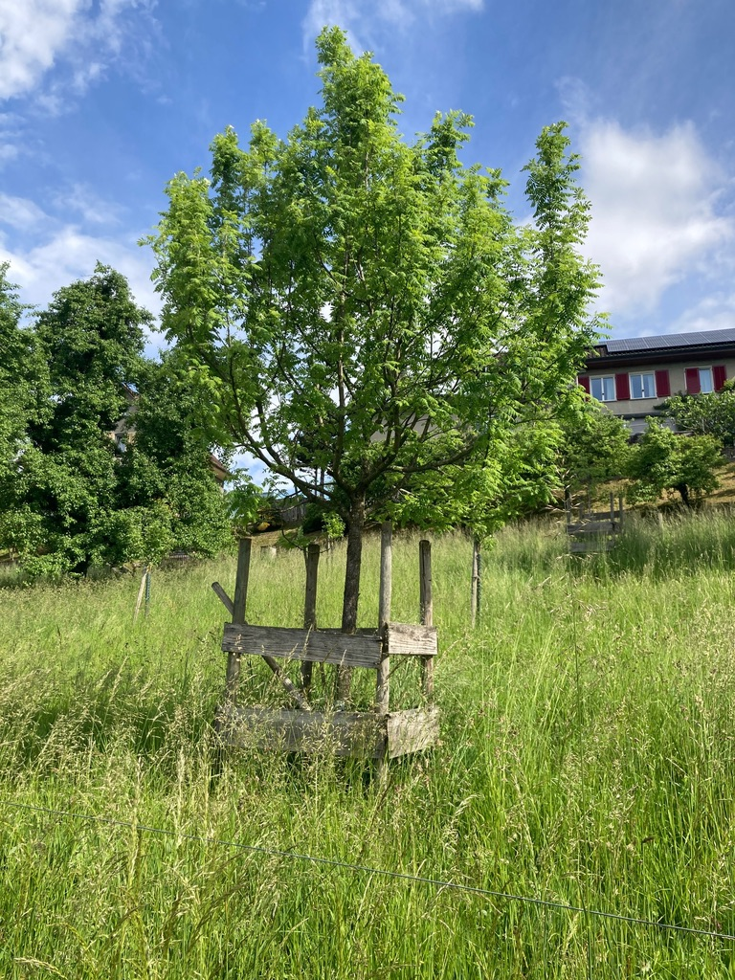

Aufgenommen am 4.5.2025 durch Georgina Brandenberger

